ГУАП
КАФЕДРА № 43
ОТЧЕТ
ЗАЩИЩЕН С ОЦЕНКОЙ
ПРЕПОДАВАТЕЛЬ
старший преподаватель |  |  |  | Е.О. Шумова
должность, уч. степень, звание |  | подпись, дата |  | инициалы, фамилия

ОТЧЕТ О ЛАБОРАТОРНОЙ РАБОТЕ №3

«Использование виджета QComboBox»

по курсу: ОБЪЕКТНО-ОРИЕНТИРОВАННОЕ ПРОГРАММИРОВАНИЕ
РАБОТУ ВЫПОЛНИЛ
СТУДЕНТ ГР. № | 4236 |  |  |  | А.В. Панченко
 |  |  | подпись, дата |  | инициалы, фамилия

Санкт-Петербург 2024

Вид исходной формы
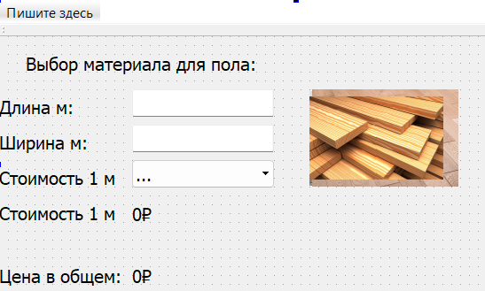
Виджет lineEdit_length нужен для вписывания длины пола. Виджет lineEdit_width нужен для вписывания ширины пола. Виджет comboBox_pol нужен для выбора материала для пола из выпадающего списка. Виджет label_cost нужен для показа сколько стоит 1 м выбранной материала. Виджет result_value нужен для вывода итоговой стоимости товара с выбранными параметрами.
Код .cpp

#include "mainwindow.h"
#include "ui_mainwindow.h"

MainWindow::MainWindow(QWidget *parent) :
QMainWindow(parent),
ui(new Ui::MainWindow)
{
ui->setupUi(this);
ui->label_white->setVisible(false);
ui->label_kirpich->setVisible(false);
ui->label_laminat->setVisible(false);
ui->label_parket->setVisible(false);
ui->label_doski->setVisible(false);
ui->label_plitka->setVisible(false);

QDoubleValidator *doubleValidator = new QDoubleValidator(this);
doubleValidator->setBottom(0.0);
ui->lineEdit_length->setValidator(doubleValidator);
ui->lineEdit_width->setValidator(doubleValidator);

connect(ui->lineEdit_length, &QLineEdit::textChanged, this, &MainWindow::coast);
connect(ui->lineEdit_width, &QLineEdit::textChanged, this, &MainWindow::coast);

}

MainWindow::~MainWindow()
{
delete ui;
}

void MainWindow::on_comboBox_pol_activated(int index)//Выбор тканей
{
if (index == 0){
cost = 0;
ui->label_white->setVisible(false);
ui->label_kirpich->setVisible(false);
ui->label_laminat->setVisible(false);
ui->label_parket->setVisible(false);
ui->label_doski->setVisible(false);
ui->label_plitka->setVisible(false);
ui->label_cost->setText(QString::number(cost) + "₽");
coast();
} else if (index == 1){
cost = 100;
ui->label_white->setVisible(false);
ui->label_kirpich->setVisible(true);
ui->label_laminat->setVisible(false);
ui->label_parket->setVisible(false);
ui->label_doski->setVisible(false);
ui->label_plitka->setVisible(false);
ui->label_cost->setText(QString::number(cost) + "₽");
coast();
} else if (index == 2){
cost = 200;
ui->label_white->setVisible(false);
ui->label_kirpich->setVisible(false);
ui->label_laminat->setVisible(true);
ui->label_parket->setVisible(false);
ui->label_doski->setVisible(false);
ui->label_plitka->setVisible(false);
ui->label_cost->setText(QString::number(cost) + "₽");
coast();
} else if (index == 3){
cost = 300;
ui->label_white->setVisible(false);
ui->label_kirpich->setVisible(false);
ui->label_laminat->setVisible(false);
ui->label_parket->setVisible(true);
ui->label_doski->setVisible(false);
ui->label_plitka->setVisible(false);
ui->label_cost->setText(QString::number(cost) + "₽");
coast();
} else if (index == 4){
cost = 400;
ui->label_white->setVisible(false);
ui->label_kirpich->setVisible(false);
ui->label_laminat->setVisible(false);
ui->label_parket->setVisible(false);
ui->label_doski->setVisible(true);
ui->label_plitka->setVisible(false);
ui->label_cost->setText(QString::number(cost) + "₽");
coast();
} else if (index == 5){
cost = 500;
ui->label_white->setVisible(false);
ui->label_kirpich->setVisible(false);
ui->label_laminat->setVisible(false);
ui->label_parket->setVisible(false);
ui->label_doski->setVisible(false);
ui->label_plitka->setVisible(true);
ui->label_cost->setText(QString::number(cost) + "₽");
coast();
}
}

void MainWindow::coast() {
double totalCost, coast_length, coast_width;

// Получаем текст из lineEdit_length и lineEdit_width
QString lengthText = ui->lineEdit_length->text();
QString widthText = ui->lineEdit_width->text();

// Преобразуем текст в числа
coast_length = lengthText.toDouble();
coast_width = widthText.toDouble();

totalCost = coast_length * coast_width * cost;

ui->result_value->setText("Цена в общем: " + QString::number(totalCost) + "₽");
}

Код .h

#ifndef MAINWINDOW_H
#define MAINWINDOW_H

#include <QMainWindow>

namespace Ui {
class MainWindow;
}

class MainWindow : public QMainWindow
{
Q_OBJECT

public:
explicit MainWindow(QWidget *parent = 0);
~MainWindow();

private slots:
void on_comboBox_pol_activated(int index);

void coast();

private:
Ui::MainWindow *ui;
int cost = 0;
};

#endif // MAINWINDOW_H

Результат работы программы
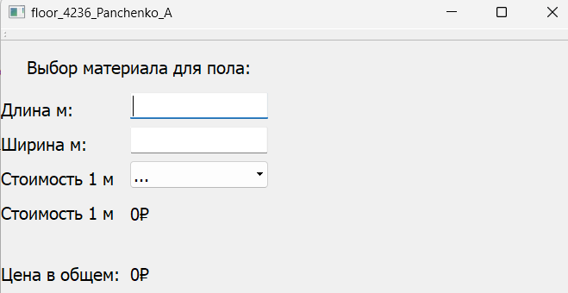
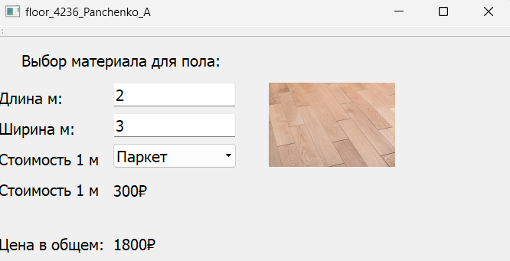
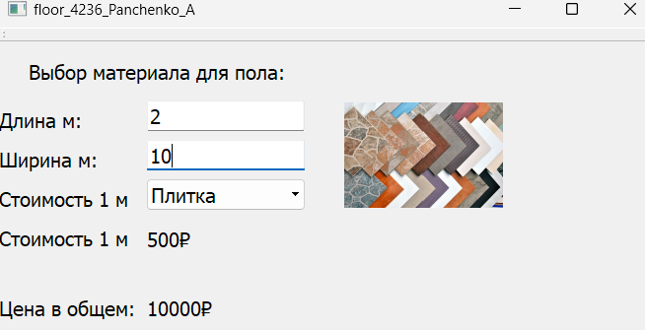
Вывод:
Эта программа, созданная с использованием Qt и Qt Creator, предназначена для расчета стоимости материала для пола в зависимости от их типа, длины и ширины. Она предоставляет пользователю выбор типа материала из выпадающего списка, а затем позволяет ввести длину и ширину материала для пола. При выборе материала для пола программа автоматически устанавливает соответствующую стоимость и отображает ее на экране. После ввода длины и ширины происходит автоматический расчет общей стоимости, которая также выводится на экран. Это удобное приложение для быстрого определения стоимости ремонта пола что бы вы взяли себе нужный материал с нужными параметрами.

